# 实验二 组合逻辑实验

## 实验目的

1. 学习用verilog设计较复杂的组合逻辑电路
2. 进一步熟悉vivado工具

## 实验内容

1. **实验2.1——多路选择器**
   1. 新建工程，用3种描述方法分别实现1位2选1选择器，并撰写测试激励，对比3个选择器的输出是否一致；
   2. 用1位2选1搭建1位4选1选择器；并仿真测试；
   3. 用两种描述方法实现4位二选一选择器，并撰写测试激励，对比输出是否一致。
2. **实验2.2——7段数码管**

4个拨码开关控制1个数码管，选择板子上的4个拨码开关作为数据输入，选择板子上的1个数码管作为输出，将输入的4位二进制转换为16进制数输出显示到数码管。

1. **实验2.3——加法器实现及性能比较**

实现32位逐位进位加法器、32位选择进位加法器，并进行性能比较。

* 1. 学习课件中逐位进位加法器、选择进位加法器的原理；
  2. 新建工程，完成两种加法器的Verilog描述，其中**一位全加器**已经提供（**add1**在add32_tb.v文件中已定义）直接使用即可，两种加法器请都使用add1作为基本模块开始搭建；模块名称及端口定义如下：

module csadd32 (a,b,cin,s,cout); //选择进位加法器

module rcadd32 (a,b,cin,s,cout); //逐位进位加法器

* 1. 编写测试激励：可更改add32_tb.v文件中激励产生代码，按照自己的思路产生测试数据，通过仿真验证加法器功能，并观察两种加法器的性能情况。

## 实验要求

1. 在实验报告中提交Verilog代码、RTL分析图、测试激励代码、必要的仿真波形图；
2. 对仿真波形图，需要给出适当的文字说明；
3. 需要性能对比的，请在波形图中用彩色标注出对比情况，并给出适当的文字说明；
4. 提交实验报告

## 实验步骤——用拨码开关控制七段数码管显示

1）打开Vivado，选择“Create New Project”，创建一个新的工程。

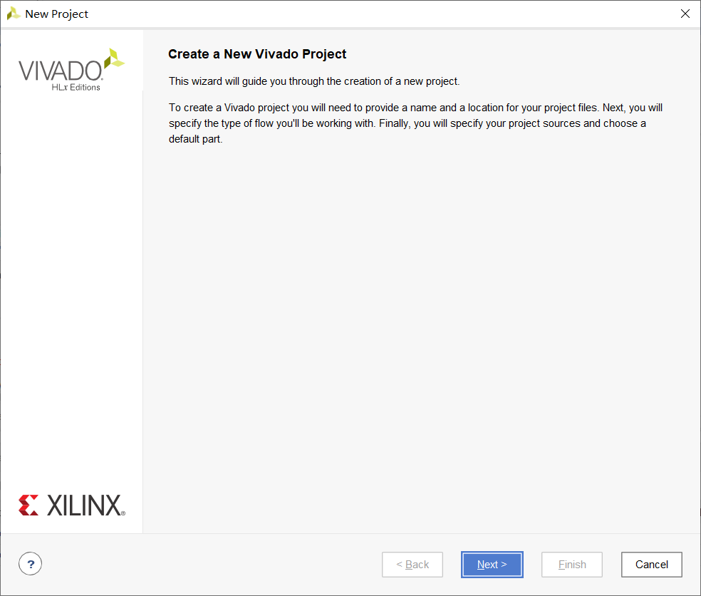

2）点击“Next”， 输入工程名并指定工程所在的目录，确认勾选 “Create project subdirectory”。注意工程名及工程所在的路径中只能包括数字、字母及下划线，不允许出现空格、汉字以及特殊字符等。

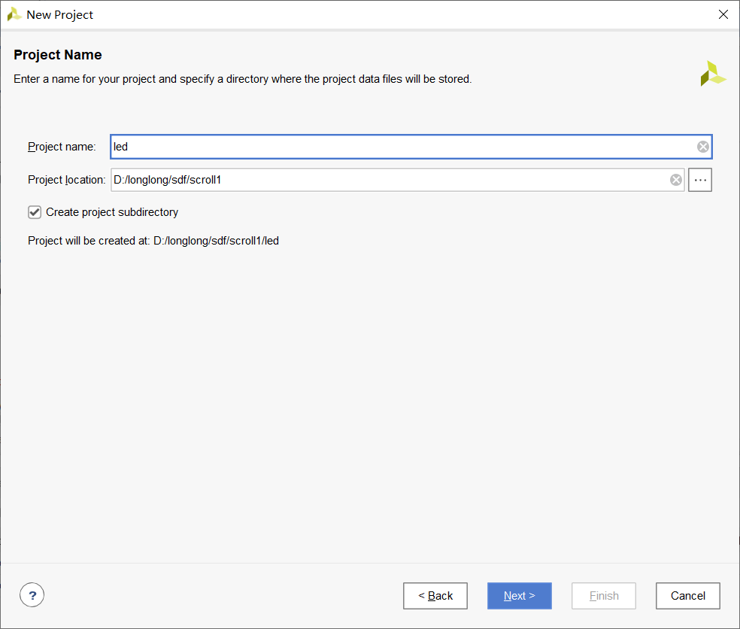

3）点击 “Next”, 指定创建的工程类型，选择 “RTL Project”，勾选“Do not specify sources at this time”。

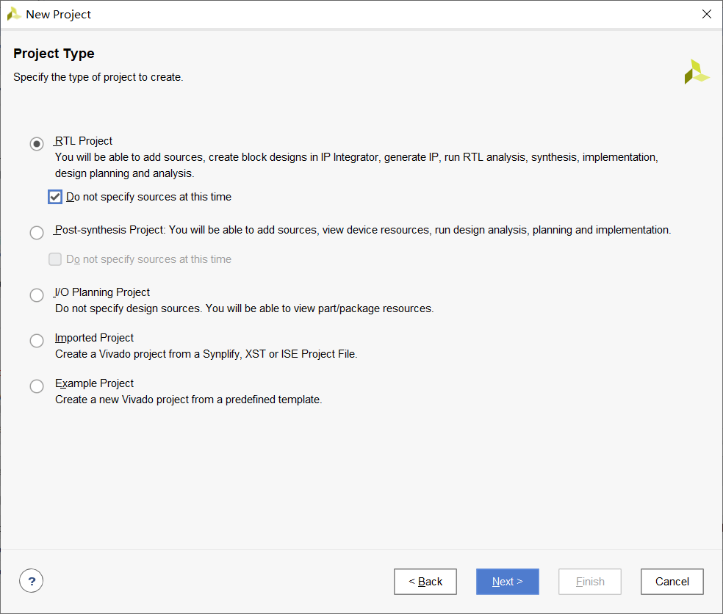

4）点击“next”。

5）进入器件选择界面，搜索芯片型号为XC7A35TCSG324‐1。

6）在符合条件的器件中选中板卡对应的芯片。

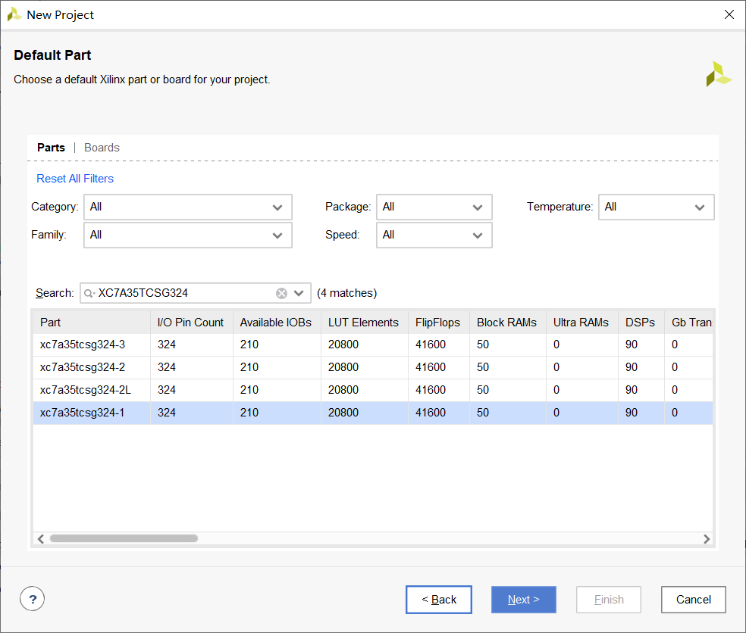

7）点击“Next”，进入Summary界面查看所创建工程的相关信息。

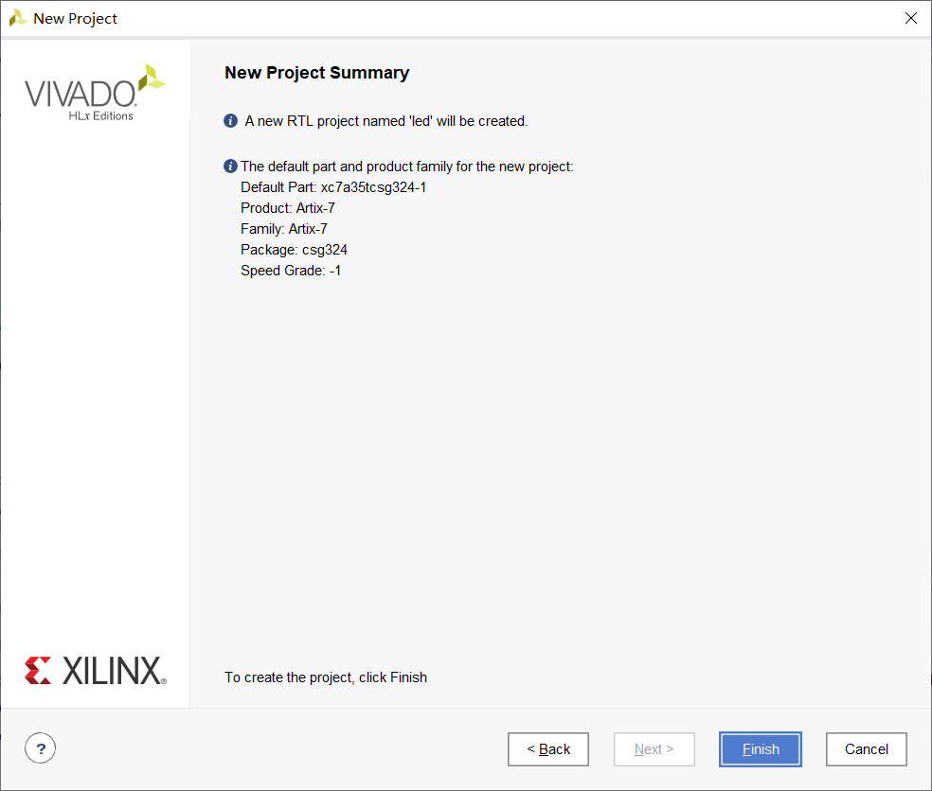

8）点击“finish”打开创建的工程。

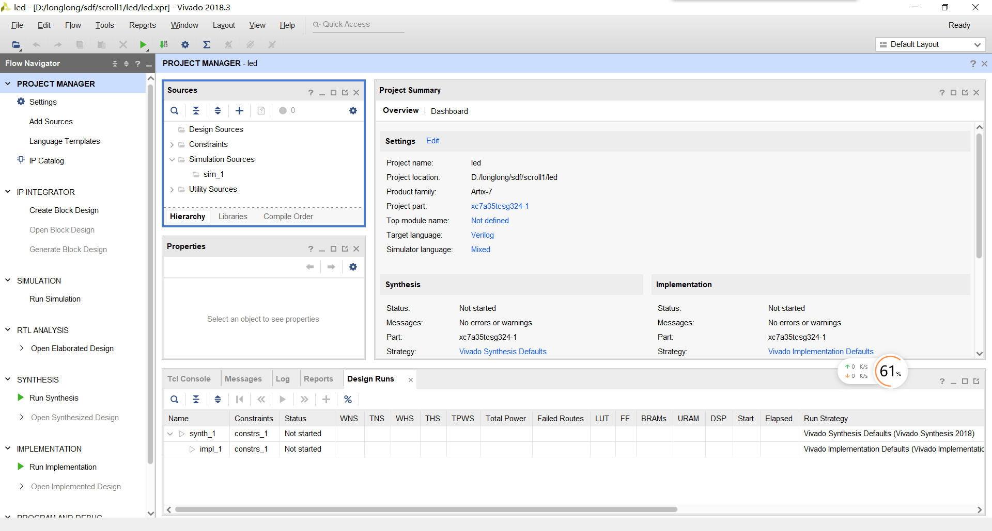

9）在左侧“Flow Navigator”栏中的“Project Manager”下点击“Add Sources”, 在弹出的窗口中选择 “Add or create design sources”, 点击 “Next”。

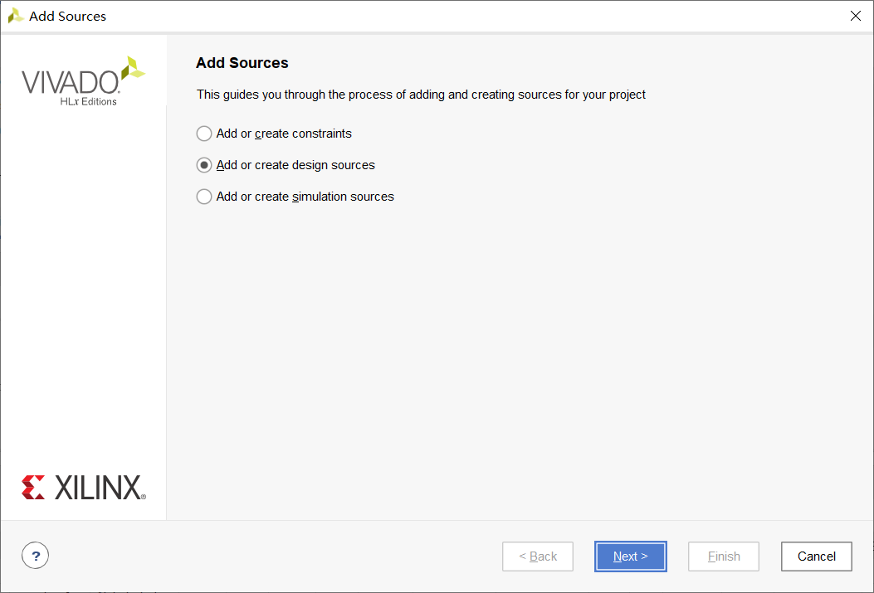

10）选择 “Create File”。输入文件名。

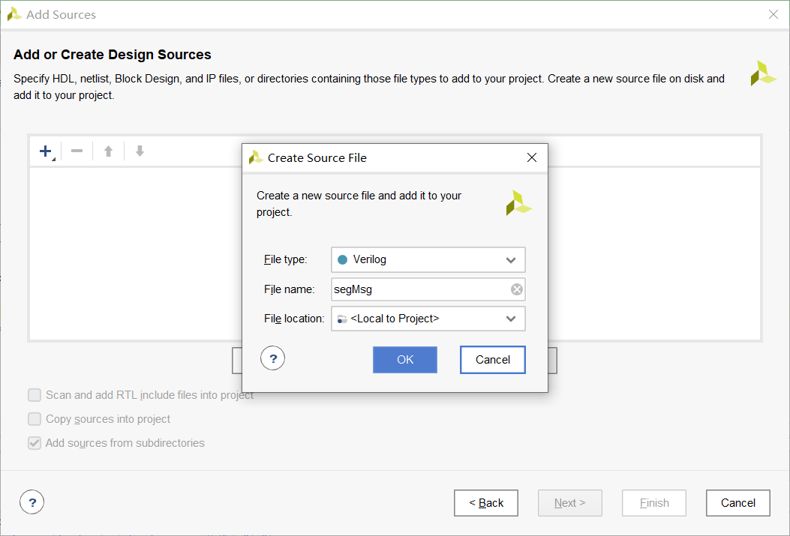

11）分别点击“OK”，然后点击“Finish”。

12）再点“OK”。选择“Yes”。

**模块代码如下：**

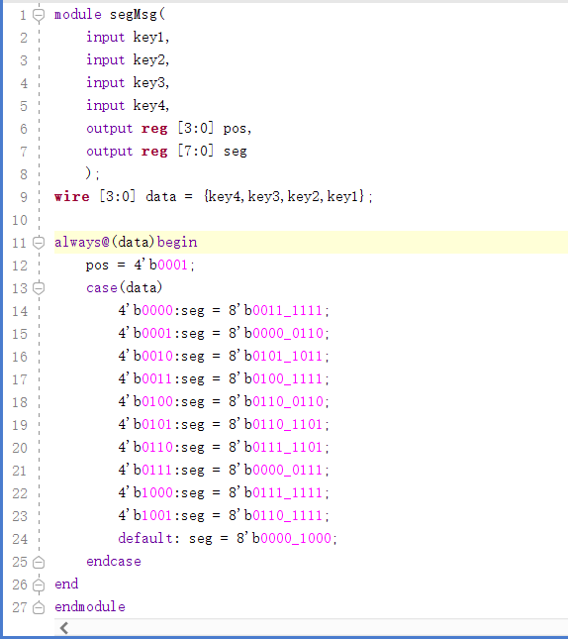

13）在左侧“Flow Navigator”栏中的的“Synthesis”下点击“Run Synthesis”。如果出现错误可以在软件下方的“Messages”窗口中查看错误

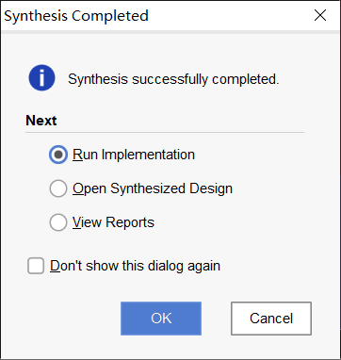。

14）若没有错误，则可以直接打开综合设计，点击“Open Synthesized Design” ，将窗口切换到I/O Planning

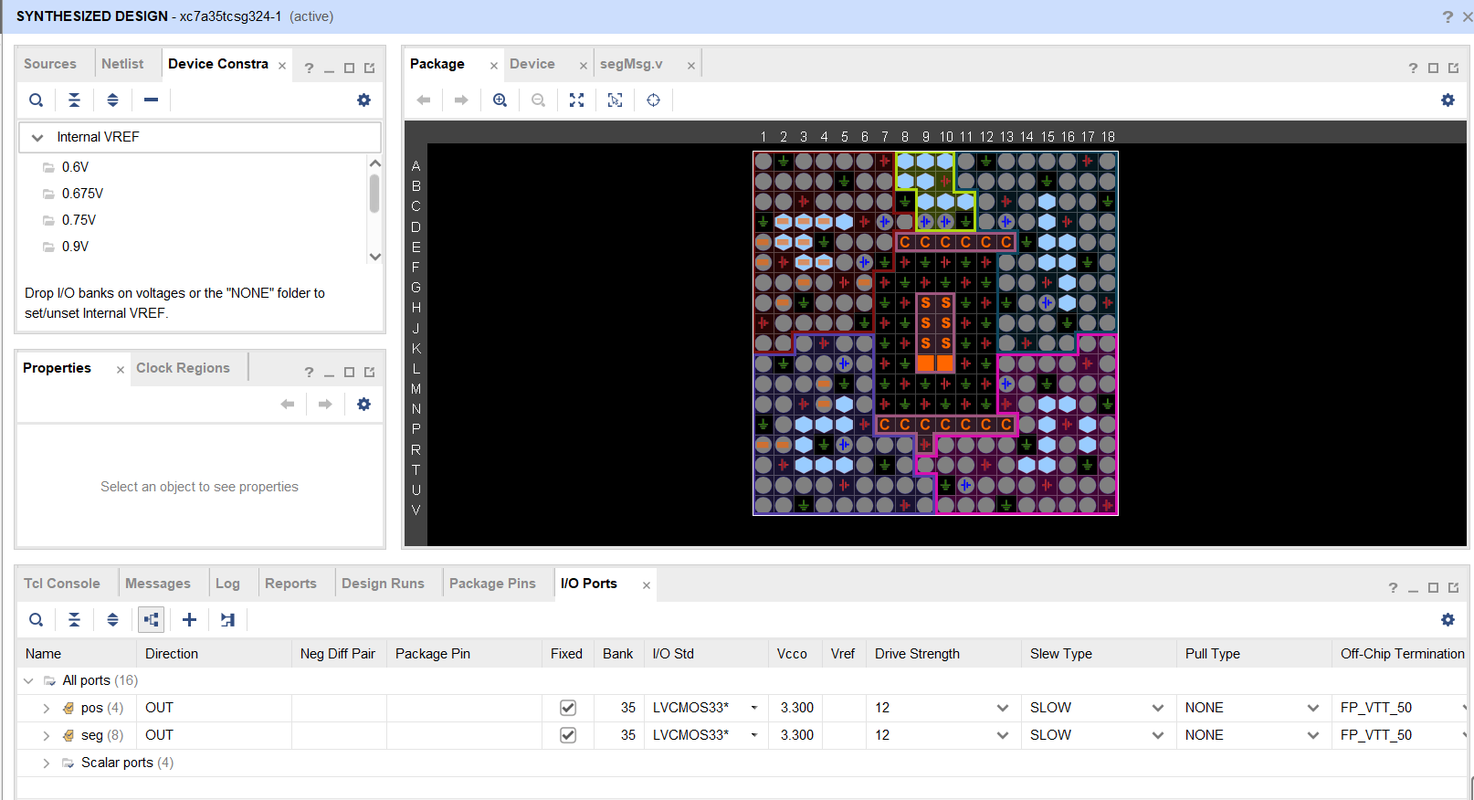

15）进行管脚分配和电压设置，Ctrl+S保存，给管脚文件命名

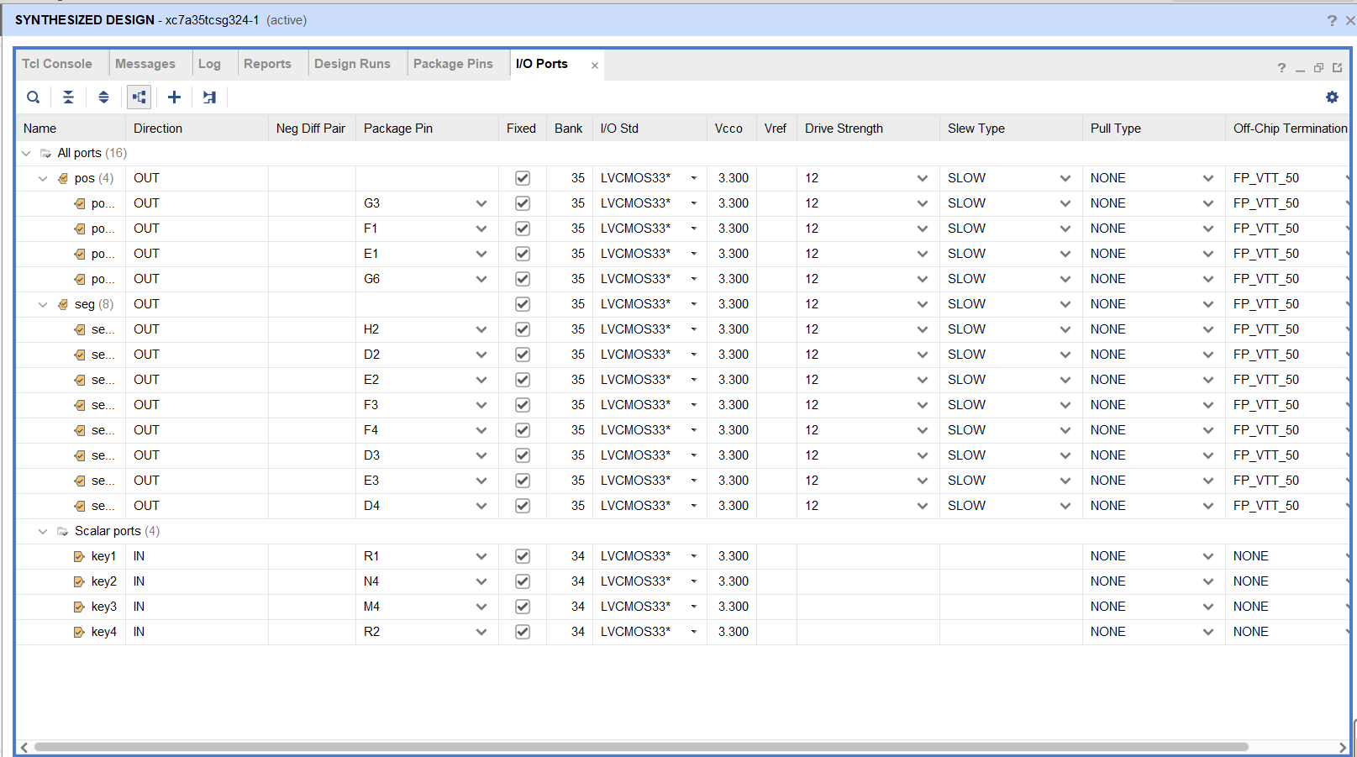

16）在左侧“Flow Navigator”栏中的“Implementation”下点击“Run Implementation”。如果出现错误可以在软件下方的“Messages”窗口中查看错误。

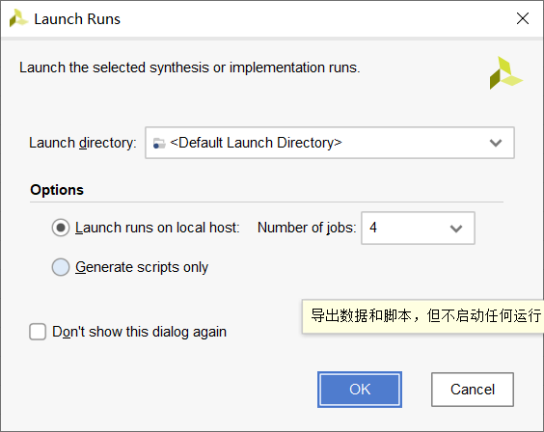

17）如果没有错误就直接选择“Generate Bitstream”,或者在左侧“Flow Navigator”栏中的“Program and Debug”下点击“Generate Bitstream”

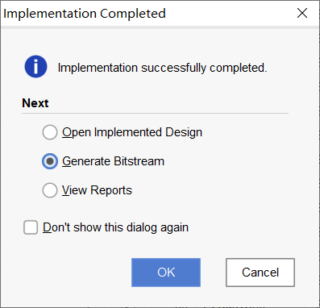

18）最后在左侧“Flow Navigator”栏中的“Program and Debug” 点击“Open Hardware Manager”,将程序下载到FPGA上，拨动开关，观察效果。

